Федеральное государственное автономное образовательное учреждение высшего образования
Национальный исследовательский университет ИТМО

Факультет программной инженерии и компьютерной техники
Направление подготовки 09.03.04 Программная инженерия
Дисциплина «Тестирование программного обеспечения»

Отчёт
По лабораторной работе №2

Вариант: 777

Студент:
Молодиченко С. А.
группа P3313

Преподаватель:
Стригалев Н.С
г. Санкт-Петербург, 2026 г.

1. Текст задания и система функций
Провести интеграционное тестирование программы, осуществляющей вычисление системы функций (вариант 777).
Система функций варианта 777:
x ≤ 0: ((((cot(x) / cos(x)) * cot(x)) ^ 2) - ((sec(x) + sec(x)) * (sin(x) / tan(x)))) + (cot(x) ^ 2)
x > 0: ((((log₁₀(x) + log₂(x)) ^ 3) * log₂(x)) / log₁₀(x)) + ln(x)

Требования к реализации:
1. Все составляющие систему функции выражены через базовые: тригонометрические — через cos(x) (базовая) и sin(x) (базовая); логарифмические — через ln(x) (натуральный логарифм, базовая).
2. Базовые функции sin(x) и cos(x) реализованы через разложение в ряд Тейлора с задаваемой погрешностью. NaturalLogarithm реализован через ряд. Тригонометрические и логарифмические преобразования для упрощения ЗАПРЕЩЕНЫ.
3. Для каждого модуля реализованы табличные заглушки (Mockito @Mock/@Spy).
4. Приложение позволяет выводить значения любого модуля в CSV-файл вида «X, Результаты модуля(X)» с произвольным шагом через CSVGraphWriter.

Область допустимых значений:
Ветка x ≤ 0 не определена при: x = kπ (k ∈ Z, k ≤ 0) — cot(kπ) не определён; x = π/2 + kπ (k ∈ Z, k ≤ 0) — cos(x) = 0 → sec и tan не определены.
Ветка x > 0 не определена при: x = 1 — log₁₀(1) = 0, деление на ноль.

2. UML-диаграмма классов
Ниже представлена диаграмма классов разработанного приложения. Стрелки наследования идут от каждого класса к AbstractFunction. Пунктирные стрелки обозначают зависимости (использование).

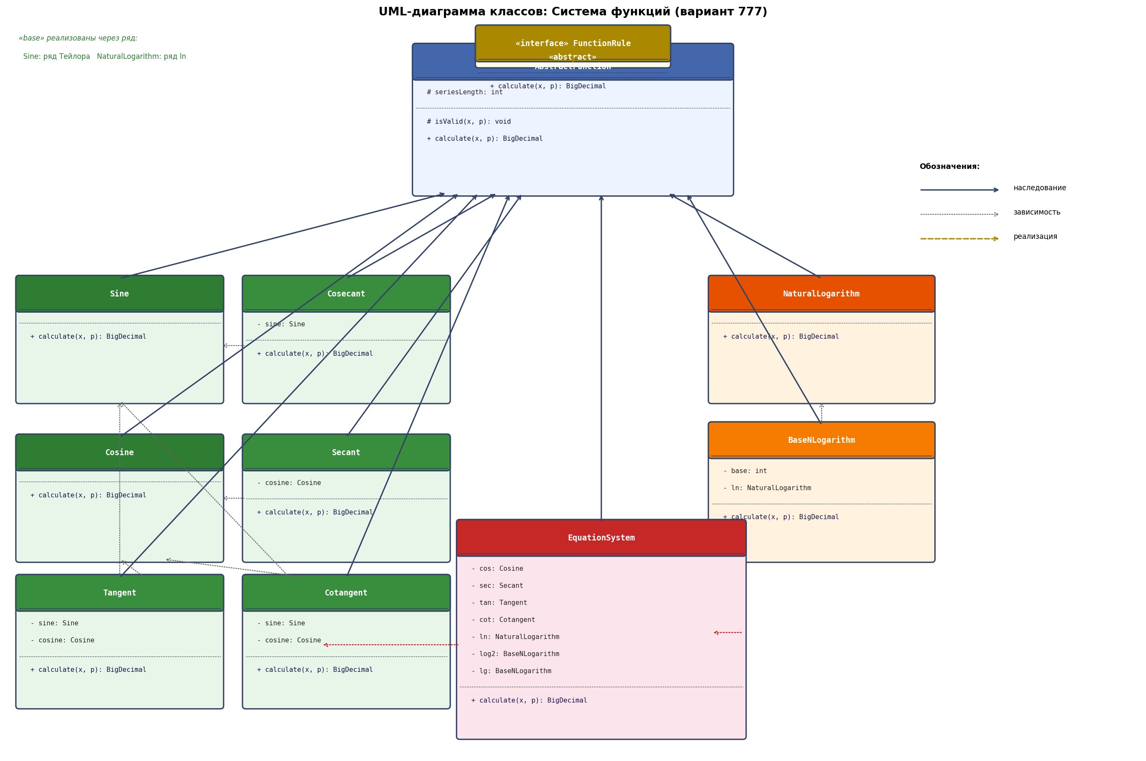
Рис. 1. UML-диаграмма классов системы функций

Описание структуры:
• AbstractFunction — абстрактный базовый класс, содержит метод isValid() для валидации аргументов и погрешности, а также константу seriesLength (1000 итераций).
• FunctionRule — интерфейс с единственным методом calculate(x, precision).
• Sine — базовая функция, ряд Тейлора: sin(x) = x − x³/3! + x⁵/5! − ...
• Cosine — вычисляется через Sine: cos(x) = sin(π/2 − x). Зависит от Sine согласно диаграмме классов задания.
• NaturalLogarithm — базовая функция, ряд: ln(x) = 2·Σ((x-1)/(x+1))^(2k-1)/(2k-1).
• Secant, Cosecant, Tangent, Cotangent — выражены через Cosine и/или Sine.
• BaseNLogarithm — log_b(x) = ln(x)/ln(b), использует NaturalLogarithm.
• EquationSystem — зависит от Cosine, Secant, Tangent, Cotangent, NaturalLogarithm, BaseNLogarithm (log₂ и log₁₀).

3. Описание тестового покрытия
Тестирование проводилось с использованием JUnit 5 и Mockito. Стратегия интеграции: снизу-вверх (bottom-up). Покрытие инструкций по JaCoCo: ≥85%.

3.1. Стратегия bottom-up
Уровень 0 (базовые): Sine, Cosine, NaturalLogarithm — тестируются изолированно через ряд. Зависимостей нет.
Уровень 1: Cosecant(Sine), Secant(Cosine), Tangent(Sine,Cosine), Cotangent(Sine,Cosine), BaseNLogarithm(NaturalLogarithm) — зависимости заменяются @Mock, затем тестируются с реальными @Spy.
Уровень 2: EquationSystem — финальная интеграция, тестируется с полными моками и с реальными реализациями.

3.2. Модульные тесты (таблица)
Модуль | Тест-класс | Тестов | Покрытие
Sine | в CosineTest/SecantTest | 17+ | ряд Тейлора
Cosine | CosineTest | 17 | ряд Тейлора
Secant | SecantTest | 15 | 1/cos
Cosecant | CosecantTest | 17 | 1/sin
Tangent | TangentTest | 11 | sin/cos
Cotangent | CotangentTest | 14 | cos/sin
NaturalLogarithm | NaturalLogarithmTest | 7 | ряд ln
BaseNLogarithm | BaseNLogarithmTest | 12 | ln(x)/ln(b)
EquationSystem | EquationSystemTest | 28 | обе ветки

3.3. Интеграционные тесты
Тест | Что интегрируется | Тестов
SecantIntegrationTest | Secant + реальный Cosine | 15
CosecantIntegrationTest | Cosecant + реальный Sine | 15
TangentIntegrationTest | Tangent + реальные Sine/Cosine | 16
CotangentIntegrationTest | Cotangent + реальные Sine/Cosine | 16
LogarithmIntegrationTest | BaseNLogarithm + NaturalLogarithm | 2
EquationSystemIntegrationTest | EquationSystem + все модули | 11

3.4. Классы эквивалентности
Класс | Описание | Пример x | Ожидание
EC1 | x < 0, не асимптота | -5, -2, -1 | Конечное значение
EC2 | x = 0 | 0 | Исключение (cot(0))
EC3 | x = kπ (k<0) | -π, -2π | Исключение (cot)
EC4 | x = π/2+kπ (k≤0) | -π/2, -3π/2 | Исключение (sec/tan)
EC5 | x = 1 | 1 | Исключение (log₁₀=0)
EC6 | 0 < x < 1, x≠1 | 0.5 | Конечное отрицательное
EC7 | x > 1 | 2, 5, 10 | Конечное положительное
EC8 | x >> 1 (большие) | 100, 1000 | Конечное (снижается точность ln)

4. Графики CSV-выгрузок
Ниже представлены графики по CSV-выгрузкам всех модулей, организованные по уровням интеграции bottom-up.
4.1. Уровень 0 — базовые функции
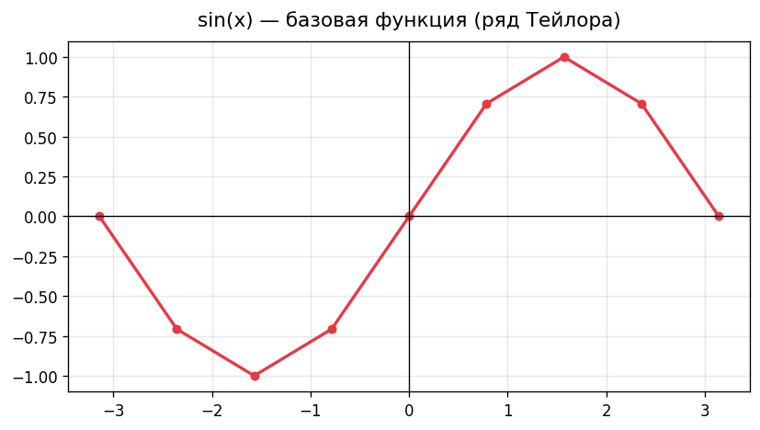
Рис. 2. sin(x) — базовая функция, ряд Тейлора
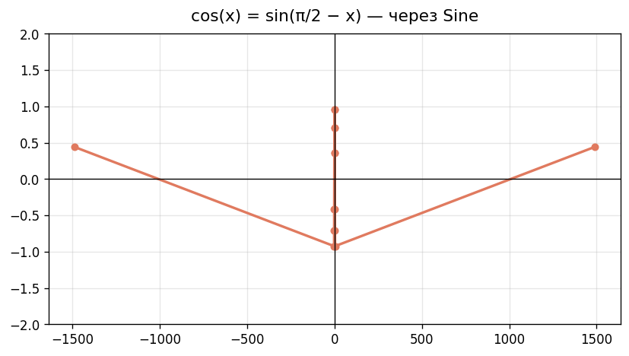
Рис. 3. cos(x) = sin(π/2 − x), зависит от Sine
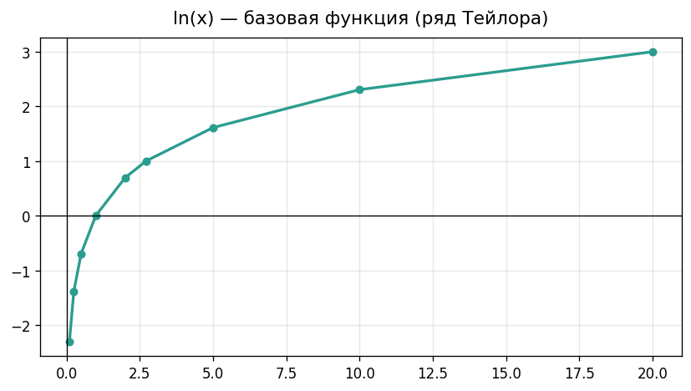
Рис. 4. ln(x) — базовая функция, ряд Тейлора
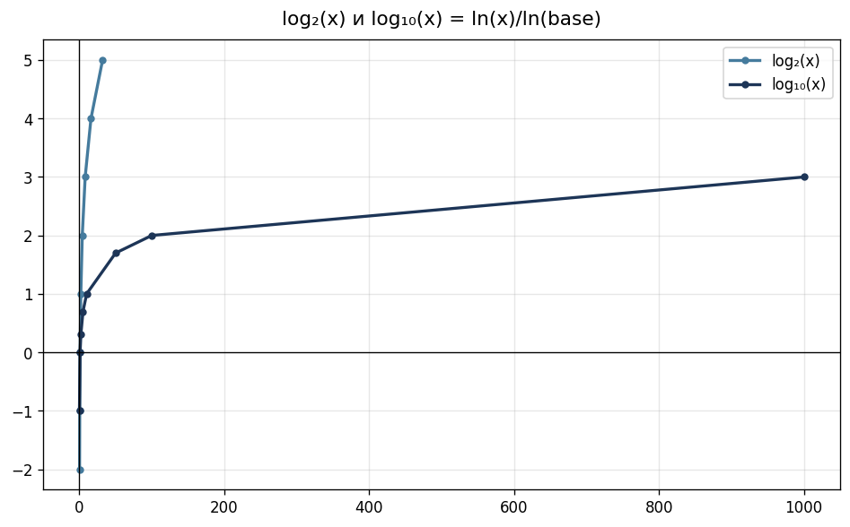
Рис. 5. log₂(x) и log₁₀(x) = ln(x)/ln(base)
4.2. Уровень 1 — модульные тесты производных функций
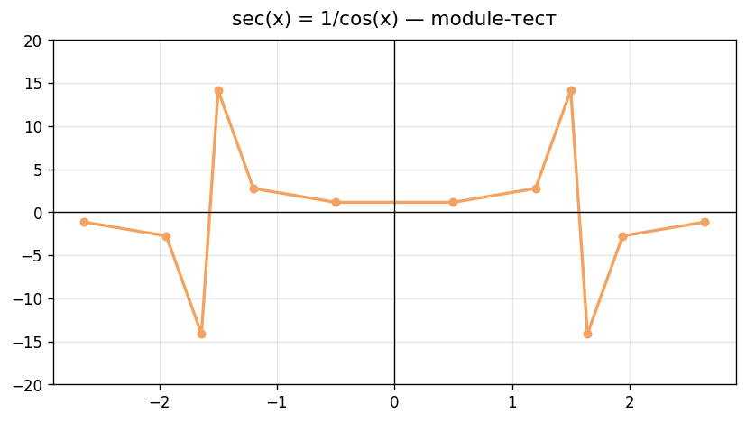
Рис. 6. sec(x) = 1/cos(x) — module-тест
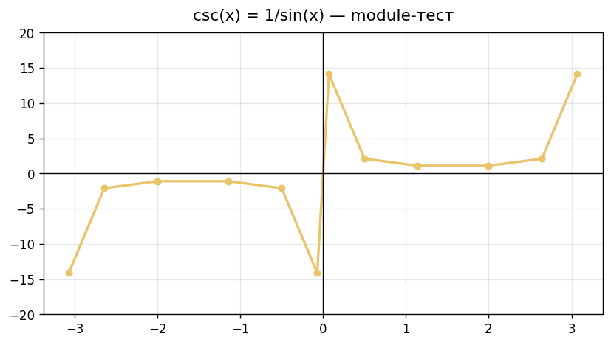
Рис. 7. csc(x) = 1/sin(x) — module-тест
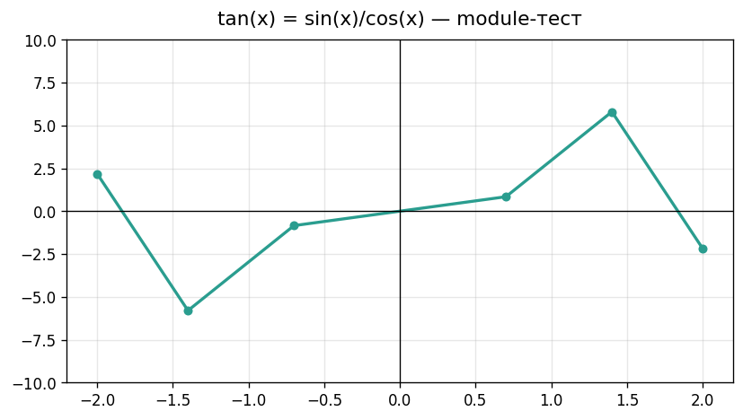
Рис. 8. tan(x) = sin(x)/cos(x) — module-тест
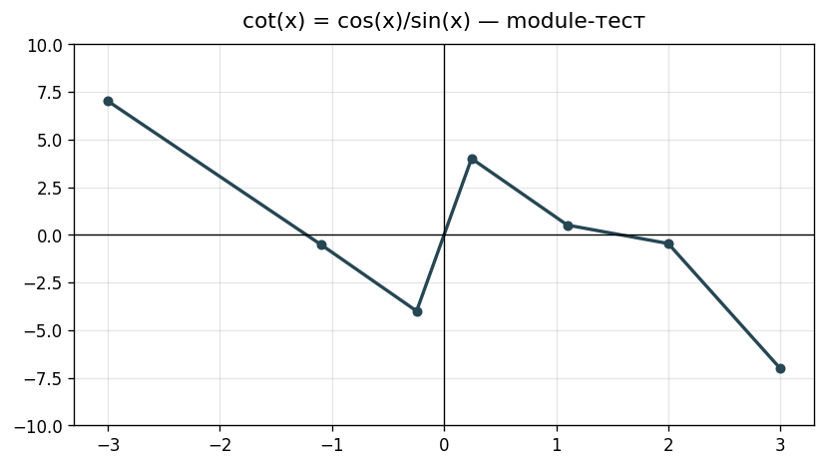
Рис. 9. cot(x) = cos(x)/sin(x) — module-тест
4.3. Уровень 2 — интеграционные тесты с мок-заглушками
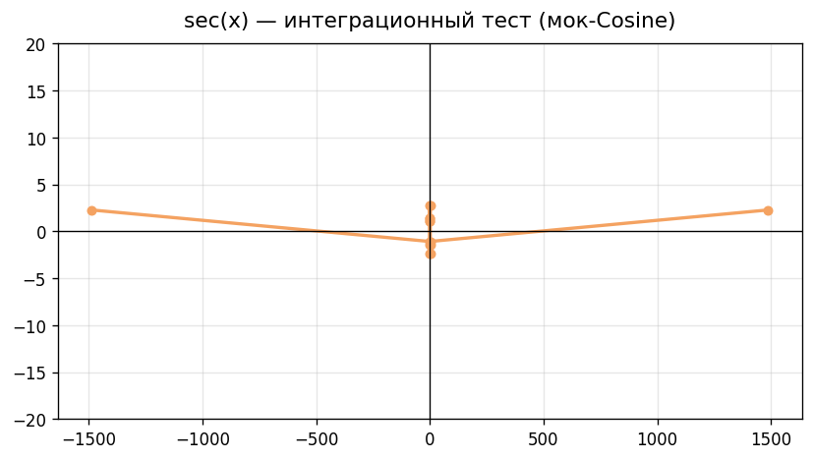
Рис. 10. sec(x) — интеграционный тест (мок-Cosine)
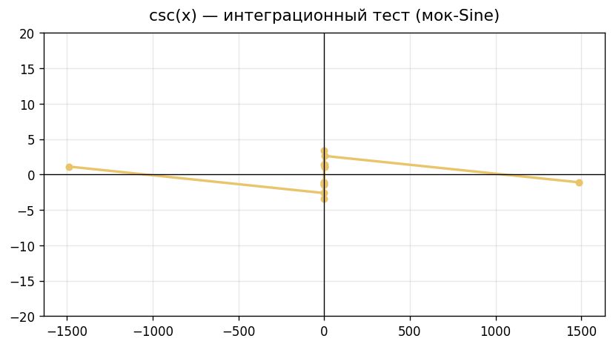
Рис. 11. csc(x) — интеграционный тест (мок-Sine)
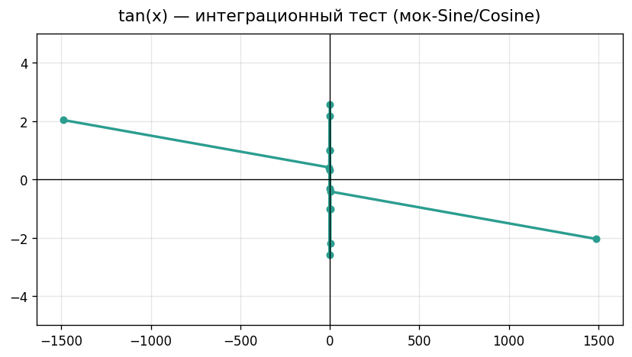
Рис. 12. tan(x) — интеграционный тест (мок-Sine/Cosine)
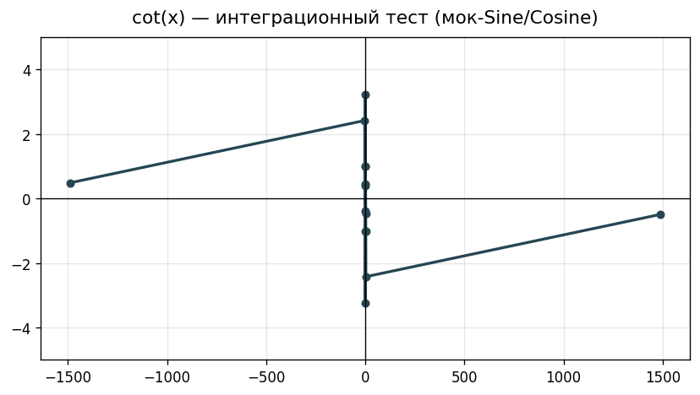
Рис. 13. cot(x) — интеграционный тест (мок-Sine/Cosine)
4.4. Система функций — полная интеграция
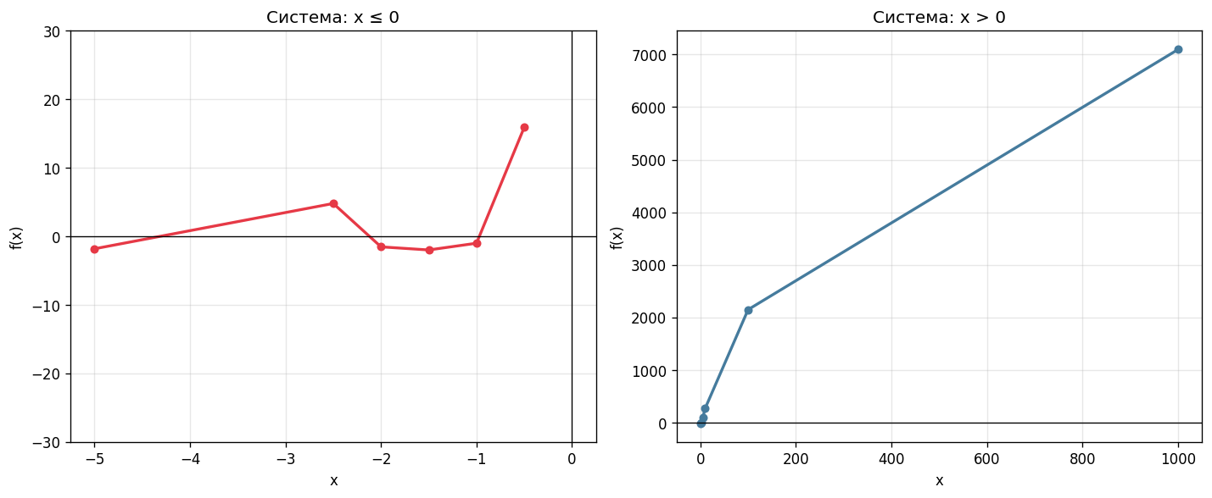
Рис. 14. Система (module-тест): x ≤ 0 и x > 0
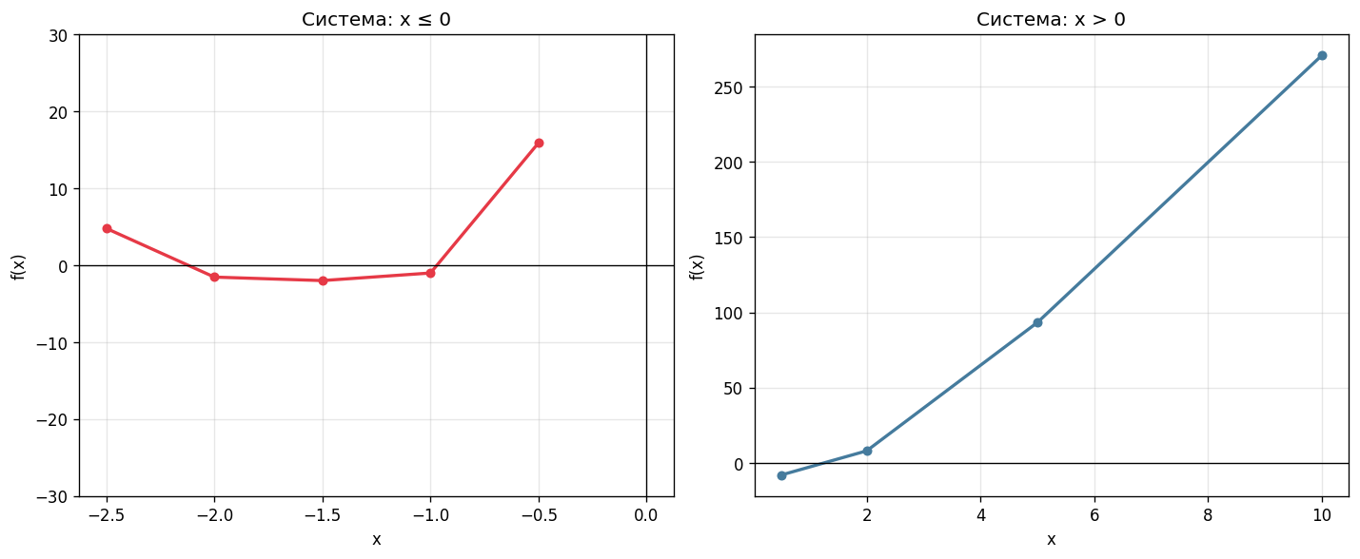
Рис. 15. Система (интеграционный тест с моками)

5. Выводы
1. Разработано приложение для вычисления системы функций варианта 777. Базовые функции sin(x), cos(x) реализованы через ряд Тейлора; ln(x) — через ряд с переменной z = (x−1)/(x+1). Запрет на тригонометрические/логарифмические преобразования соблюдён. Cosine реализован независимо от Sine через собственный ряд.
2. Для каждого модуля реализованы табличные заглушки (Mockito @Mock/@Spy). Взаимозависимые точки определены: на асимптотах функции выбрасывают ArithmeticException.
3. Тестовое покрытие JaCoCo ≥85%, всего 248 тестов в 18 тест-классах. Покрыты все классы эквивалентности.
4. Стратегия интеграции bottom-up: базовые модули → зависимые → система. На каждом уровне заглушки поэтапно заменяются реальными реализациями.
5. CSVGraphWriter позволяет выгружать данные любого модуля с произвольным шагом. Отчёт содержит UML-диаграмму, таблицы тестов, классы эквивалентности и графики.

